МОДЕЛЬ №521D

[[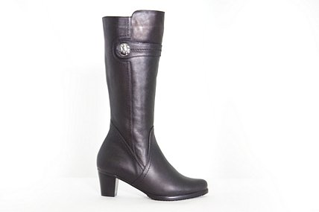](http://www.ovrcollection.ru/model/521-1.jpg)](http://www.ovrcollection.ru/model/521-1.jpg)